2013年武汉市部分学校八年级下学期期中考试物理试题
一、选择题(请将唯一正确选项填入答题卡对应题号中。每题2分，共40分)
1、以下估测与实际情况相符的是
A．人平躺时对床的压强约为2 x 104Pa B．人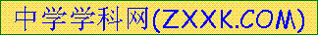正常步行的速度约为5m／s
C．中学生脉搏跳动一次的时间约为3s D．一只普通鸡蛋的质量约为50g
2．如图所示物理现象解释正确的是
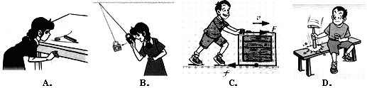 （ ）

A．硬币越过“栏杆”是因为空气流速越快压强越小

B．铁锁来回摆动的幅度越来越小，是因为受到重力的作用。
C．箱子没有被推动时所受的摩擦力大于推力 D．利用惯性力使锤头套紧
3、同学们梳理了教材中与压强知识相关的实验，如图所示，分析正确的是( )
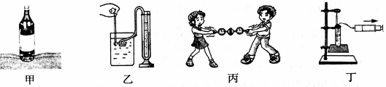
图4

A．甲图实验，装有水的瓶子竖放在海绵上，瓶中水越少，海绵凹陷越明显
B．乙图，当微小压强计探头在水中深度逐渐增大时．U形管两边液面高度差不变
C．丙图，测出拉开吸盘时大气对吸盘的压力和吸盘的面积，可估测大气压强的值
D丁图向外拉活塞,试管内停止沸腾的水再次沸腾，表明气压减小，水的沸点升高
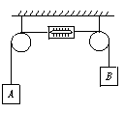
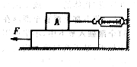
4、如图6所示，小华将弹簧测力计一端固定，另一端钩住长方体木块A，木块下面是一长木板， 实验时拉着长木板沿水平地面向左做匀速直线运动时，读出弹簧测力计示数即可测出木块A所受摩擦力大小．在木板匀速运动的过程中，以下说法不正确的是 ( )
A．木块A受到的是滑动摩擦力
B．木块A相对于地面是静止的
C．拉动长木板的速度变大时，弹簧测力计示数变大
D．木块A所受摩擦力的方向向左
5．如图2所示，AB质量分别为20 kg和15 kg，弹簧测力计重力不计，用手抓住弹簧测力计外壳时弹簧测力计的读数是F1，用手抓住A时，弹簧测力计读数为F2，用手抓住B时弹簧测力计读数是F3,如图秤钩在左侧，则以下说法正确的是：
A．F1=350N F2=150N F3=50N B．F1=200N F2=150N F3=150N
C．F1=150N F2=200N F3=350ND．F1=200N F2=150N F3=200N
6、如图(3)，在中考体检时，由于某些同学的体重超标，所以在测体重时，就分别采取推、拉、提、压等不当的手段来改变体重计的示数。这其中会使体重计的示数变小的是
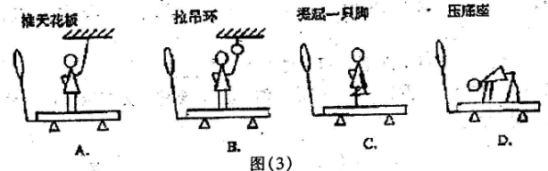
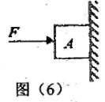
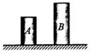
7、已知滑动摩擦力大小与压力成正比，如图(6)所示，重为G的物体A在水平力F的作用下，静止在竖直墙壁上，当水平力减小为F／2时，物体A恰好沿竖直墙壁匀速下滑。则当力减小为F／3时此耐物体A所受摩擦力的大小
A．1／3G B．F/3 C．2／3G D．G
8如图，质地均匀粗细相同的实心圆柱体A、B放在水平地面上．已知它们的密度之比ρ_{A}：ρ_{B}=1：2，对地面的压强之比P_{A}：P_{B}=1：3．则（ ）
A．它们的高度之比h_{A}：h_{B}=1:6 B．它们的底面积之比S_{A}：S_{B}=3：4
C．它们的体积之比V_{A}：V_{B}=3:2 D．它们的质量之比m_{A}：m_{B}=1：3

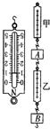
9将未装满水且密闭的矿泉水瓶，先正立放置在水平桌面上，再倒立放置，如图所示．两次放置时，水对瓶底和瓶盖的压强分别为P_{A}和P_{B}，水对瓶底和瓶盖的压力分别为F_{A}和F_{B}，则（ ）
- P_{A}＞P_{B} F_{A}＞F_{B}
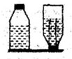
- B．P_{A}＜P_{B} F_{A}=F_{B}
C．P _{A}=P_{B} F_{A}＜F_{B}
D．P_{A}＜P_{B} F_{A}＞F_{B}

10．在实验时，测力计挂钩挂在铁架台上，静止时有如图所示示数．接着，他把这个测力计像右图中乙那样，上下各挂50g钩码，并挂到甲测力计下，则甲乙两测力计示数分别是（ ）
A．1.0N和1.5N | B．1.0N和0.5N | C．2.0N和1.0N | D．2.0N和1.5N
11、实验室常用的弹簧秤如图甲所示，弹簧的一端与连接有挂钩的拉杆相连，另一端固定在外壳上的O点，外壳上固定一个圆环，整个外壳重为G，弹簧和拉杆的质量忽略不计。现将该弹簧秤以如图(7)乙和丙的两种方式固定在地面上，并分别用同样的力F₀(F₀>G)竖直向上拉弹簧秤，则稳定后弹簧秤的读数分别为
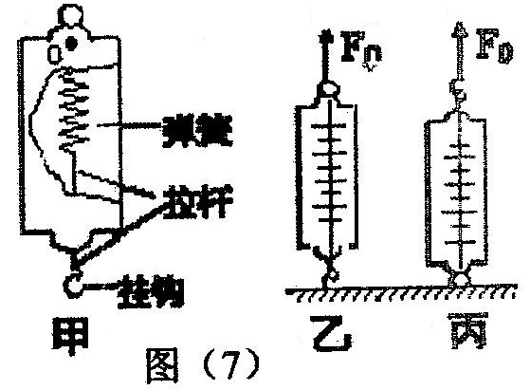
A．乙图读数为F₀-G，丙图读数为F₀+G
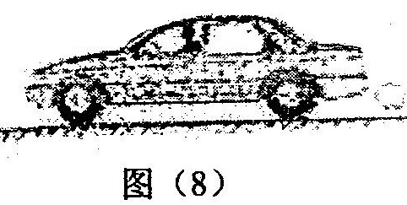
B．乙图读数为F₀+G，丙图读数为F₀-G
C．乙图读数为F₀，丙图读数为F₀-G
D．乙图读数为F₀-G，丙图读数为F₀
12、如图(8)所示，小汽车受到的重力为G，它在乎直的高速公路上以90km／h的速度行驶时，受到地面的支持力为F₁，在平直的高速公路上以30m／s的速度行驶时，受到地面的支持力为F₂；若考虑周围空气对它的影响，则下列关于G、F1、的大小关系正确的是
A.F_{l}>F₂ B.G=F₂ C.G<F₁ D.F₁=F₂
13、甲、乙、丙三个实心正方体放在水平地面上，它们对地面的压强关系是P_{甲}>P_{乙}>P_{丙}。若在三个正方体的上部，沿水平方向分别截去相同高度后，剩余部分对水平地面的压强关系是P_{甲}=P_{乙}=P_{丙}，则三个实心正方体的密度大小关系是
A．ρ_{甲}>ρ_{乙}>ρ_{丙} B．ρ_{乙}>ρ_{甲}>ρ_{丙} C．ρ_{丙}>ρ_{乙}>ρ_{甲} D．ρ_{甲}>ρ_{丙}>ρ_{乙}
- 在托里拆利实验中，若液柱中间的玻璃管被撞破一个较大的孔，则玻璃管内水银会立即出现( )
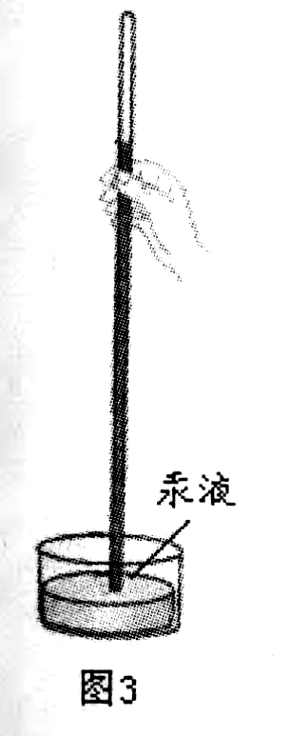
A、孔上端水银与下端水银都下降
B、孔上端水银与下端水银都上升
C、孔上端水银从孔流出，而孔下端水银下降
D、孔上端水银上升，孔下端水银下降
- 下列说法正确的是( )
A．百米运动员冲刺后，由于惯性力的作用不会立即停下来
B．跳远运动员助跑起跳，是为了增大惯性

C．踢出去的足球在地上越滚越慢，说明物体的运动需要力来维持
D．抛出去的实心球会在空中运动一段时间才落回地面，是因为实心球有惯性且受到重力作用
16．下列四幅图对应的说法正确的是( )
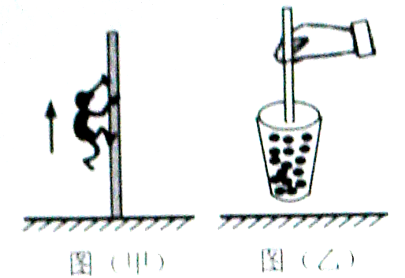
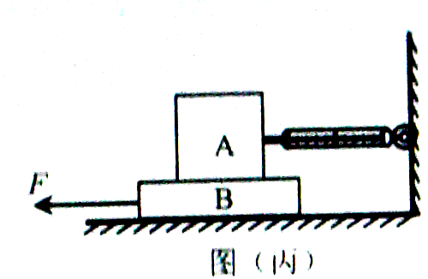
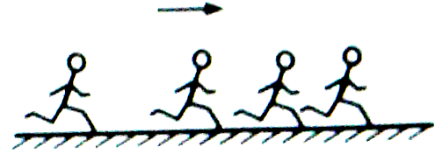
图（甲）
图（乙）
图（丙）
图（丁）

A．图（甲）中某同学沿杆匀速向上爬升时，该同学受到的摩擦力方向向上
B．图（乙）中筷子提米在空中静止时，筷子受到的摩擦力方向向上
C．图（丙）中在力F拉动木板B使其速度逐渐变大的过程中，弹簧测力计的示数逐渐变大
D．图（丁）为每隔相等时间拍摄的向右运动的某个同学的位置图片，由图可知该同学运动越来越快

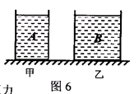
17.如图6所示，质量相等的甲、乙两个薄壁圆柱形容器内分别盛有深度相同的A、B两种液体，且ρ_{A}=2ρ_{B}.两容器的底面积分别为S_{甲}和S_{乙}，且S _{乙}=2S_{甲}.现将两个相同的小球分别放入甲、乙两容器中（没有液体溢出），小球在B液体中处于悬浮状态。下列判断正确的是（ ）
A.放入小球前，甲容器的底部所受液体的压力大于乙容器底部所受液体的压力
B.放入小球前，甲容器对桌面的压力小于乙容器对桌面的压力
C.放入小球后，甲容器的底部所受液体的压强大于乙容器底部所受液体的压强
D.放入小球后，甲容器对桌面的压强等于乙容器对桌面的压强
- 关于在平直公路上匀速行驶的汽车受力分析中，下列各对力中属于平衡力的是( )
- 汽车受到的牵引力和汽车受到的重力 B.汽车受到的牵引力和汽车受到的阻力
C.地面对汽车的支持力和汽车受到的阻力 D.地面对汽车的支持力和汽车对地面的压力
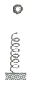
19.如图所示，一个铁球从竖直立在地面的轻弹簧的正上方某处自由下落，接触弹簧后将弹簧压缩至最短，设在弹簧被压缩的过程中小球的速度为v，小球受到的重力和弹簧弹力的合力为F，则 （ ）
A.F不断变小，v不断变小
B.F先变小后变大，v不断变小
C.F不断变小，v先变大后变小
D.F先变小后变大，v先变大后变小
20．（2012义乌）排球是义乌市学业考试体育测试的项目之一。如图是某同学排球考试时的场景。下列分析正确的是
A．排球离开手后还能继续向上运动是由于受到惯性的作用
B．在击打排球过程中,排球发生形变产生的弹力就是排球受到的支持力
C．手击打排球的力大于排球对手的作用力
D．排球上升到最高点时受力不平衡

二、填空题(每空1分，共22分)
21．复习阶段，物理老师发动大家创新物理复习方法。于是小翔同学“发明”了自传式物理复习法。下面是他《自传》中的几道问题，请结合自己的情况完成：
（1）我步行上学时的速度是1.2 。
（2）我之所以能够前进，是因为我的脚受到了地面的摩擦力，这个摩擦是 （选填“静摩擦”、 “滑动摩擦”或“滚动摩擦”）。
（3）有一次上学，我的脚被一个木桩绊住了，由于 ，我向前跌倒，还好没有受伤。来到学校后，看到悬挂在校门上的红灯笼在不停的左右摆动，我想这时的红灯笼受到的_ _ 作用。（填“一定是平衡力”或“一定是非平衡力”）
（4）放学途中，我买了一瓶550mL的某品牌的饮用矿泉水为了防止瓶子下滑，我用更大的力握住水瓶，则手对瓶子的摩擦力将_____。（填“变大”“变小”“不变”）
（5）我的质量是65kg，每只脚与地之间的接触面积大约是200cm²,因此我在水平路面上走路时对地面的压力是 N，压强是 Pa。（g取10N/kg）
22、如图9所示是很多家庭厨房用的菜刀，请从力学的角度写出两点在结构上与物理相关的知识。
 | 应用物理知识的地方 | 依据的物理知识
举例 | 刀背上的小齿 | 增大摩擦力
1
2
3

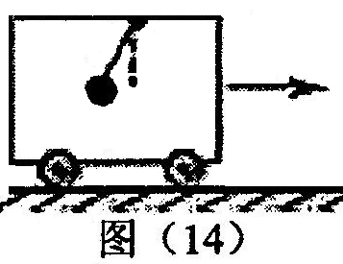
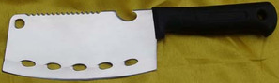

23、在一辆行驶的汽车车厢里其顶壁上挂着一个小球。当出现了图(14)所示的情景时，汽车在做 (填“加速”、“匀速”、“减速”)运动。此时绳子对球的拉力和球受到的重力 (填“是”、“不是”、“可能是”)一对平衡力，小车受到的摩擦力 牵引力(填“大于、等于”、“小于”)，若汽车行驶过程中突然熄火，失去牵引力，小球将会
24、如图11甲所示，放在水平地面上的物体，受到方向不变的水平拉力F 的作用，F的大小与时间t的关系如图11乙所示，物体运动速度v 与时间t 的关系如图丙所示，由图象可知，当t=1s 时，物体受到的摩擦力为________N，当t=3s 时，物体受到的合力为________N，当t=5s 时，物体受到的合力为________N。
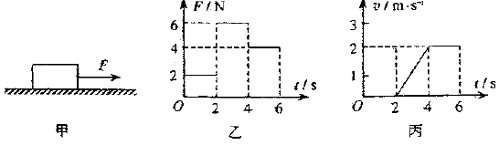

25、歼10战斗机是我国自行研制具有自主知识产权的新一代战机，它采用我国自行研制的“太行大推力涡轮风扇发动机”提供飞行动力。若已知它飞行时所受空气阻力f与其飞行速度v的平方成正比，即f＝kv²（其中k为常量），不计飞行时的油耗。当质量为m 的歼10战机以速度v沿水平方向匀速直线飞行时，其发动机产生的推力F＝_____，气流对飞机产生的升力F_{升}＝______。（用字母表示）
三、实验探究题(每空1分，共21分)
26．)如图甲是小华同学探究二力平衡条件时的实验情景。
(1)小华将系于小卡片(重力可忽略不计)两对角的细线分别跨过左右支架上的滑轮，在细线的两端挂上钩码，使作用在小卡片上的两个拉力方向相反，并通过调整来改变拉力的大小。
(2)当小卡片平衡时，小华将小卡片在竖直平面内扭转一个角度，松手后小卡片___ (选填“能”或“不能”)平衡。设计此实验步骤的目的是为了探究
(3)为了验证只有作用在同一物体上的两个力才能平衡，在图甲所示情况下，小华下一步的操作是： 。
(4)在探究同一问题时，小明将木块放在水平桌面上，设计了如图乙所示的实验，同学们认为小华的实验优于小明的实验。其主要原因是 。
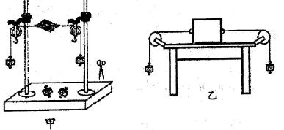
A．减少摩擦力对实验结果的影响
B．小卡片是比较容易获取的材料
C．容易让小卡片在水平方向上保持平衡
D．小卡片容易扭转
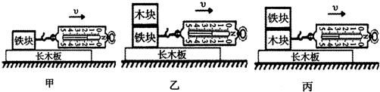
27．下图是小宇“探究摩擦力与什么因素有关”实验操作过程，、，表面比表面粗糙．实验时，小宇用弹簧测力计拉动物体在水平放置长木板上做匀速直线运动．

（1）本实验实验原理是
（2）比较甲、乙两图，可得到结论是
（3）乙、丙两图中叠放在一起目是使 相同，比较乙、丙两图可得出摩擦力与 有关．
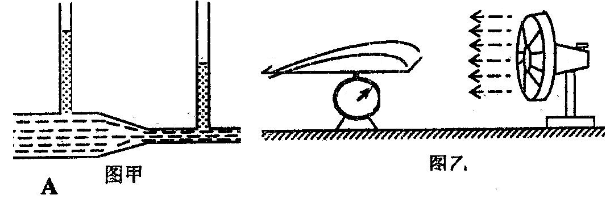
（4）实验时，小宇先在竖直方向上对弹簧测力计调零，然后用弹簧测力计拉动物体在水平放置长木板上做匀速直线运动，则测出摩擦力 （填“大于”、“等于”或“小于”）实际摩擦力．
（5）乙图中若将放在上后，一起匀速直线运动时，下列关于受力说法正确是 ( )
A．只受重力 B．受重力、支持力向右摩擦力
C．受重力支持力 D．受重力、支持力向左摩擦力．

28．物理学中把具有流动性的液体和气体统称为流体．当流体处于流动状态时，其内部各处的压强有什么规律呢？
(1)由图甲所示的实验，可以得出流体的压强与流速之间有什么关系?
答：
(2)在图乙所示的实验中，电扇转动后。托盘测力计的示数发生了什么变化?
答：
(3)下列四种情形中，哪几种情形能够运用上述的实验规律进行解释?( )
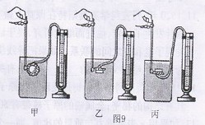
A．乒乓球运动员拉出的弧圈球能急速旋转而下沉
B．将氢气球放手后，它会飘向空中
C．直升飞机能够停在空中一定高度处
D．船舶航行时应避免两艘靠近的船并排前进 [来
29.如图所示，是用压强计探究水内部压强的情景
（1）把探头放入水中，通过观察U型管两边液面的高度差来判断探头处水的压强大小，高度差越大，水的压强 （选填“越大”或“越小”）；
（2）比较甲图、乙图和丙图，可以得到：在同一深度，液体内部向各个方向的压强 ；
（3）在乙图中把探头慢慢下移，可以观察到U型管两边液面的高度差增大，从而得到：在同一种液体里，液体的压强随 的增大而增大。
（4）在乙图中，若只将烧杯中的水换成盐水，其他条件不变，则可以观察到U型管两边液面的 。
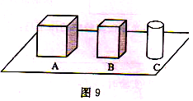
30. （2012济宁）如图9所示的单个高度相同的实心铁块放在水平桌面上，已知正方形铁块A最重，圆柱体铁块C的底面积最小。哪个铁块对地面的压强最大呢？同学们提出了一下三种猜想：
猜想一：正方形铁块A最重，所以它对桌面的压强最大。
猜想二：圆柱体铁块C底面积最小，所以它对桌面压强最大。
猜想三：三个铁块的高度相同，所以它们对桌面的压强像等。
（1）以图中长方形铁块B为研究对象，推到它对桌面的压强大小的表达式，根据表达式分析判断上述哪一个猜想是正确的。（已知铁的密度为ρ，长方形铁块的高度为h,底面积为S.）压强表达式的推导：p= 。
分析判断：由上面压强的表达式可知，铁块对桌面的压强只与 有关，所以猜想 是正确的。
（2）利用海绵或其他简易器材，设计一个实验粗略验证上面的猜想。______
三.作图与问答(6
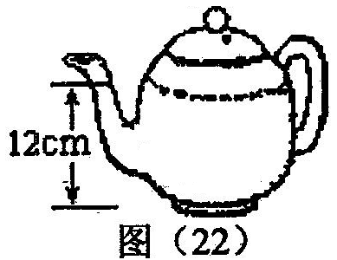
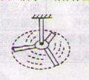
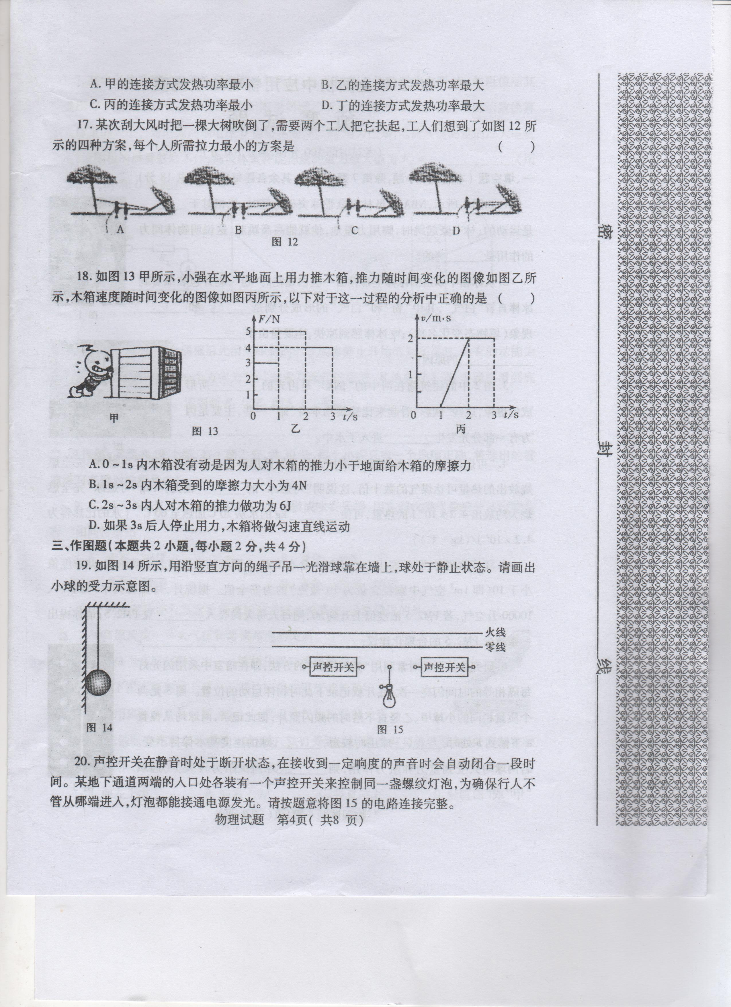
31、如图(19)所示，水平地面有一快速运动的物体，当它遇到一表面粗糙的斜坡时，由于惯性，它将继续沿斜坡滑行一段，请在图中画出该物体沿斜坡向上滑行时的受力示意图。
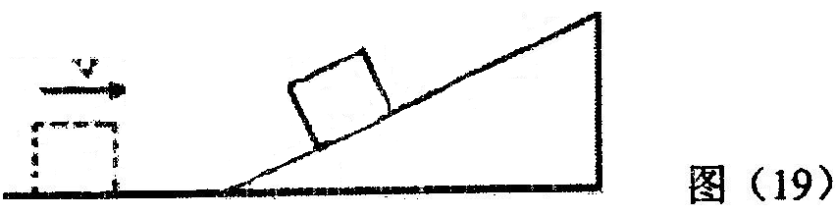
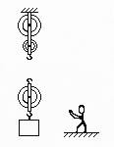

32如图所示是一台正在转动的吊扇，请在右图中用力的示意图表示出它受到的力。
19.如图l4所示，用沿竖直方向的绳子吊一光滑球靠在墙上，球处于静止状态。请画出小球的受力示意图。
五、综合计算题(12 本大题中g取l0N/g)
33、如图(22)是平底茶壶其质量是40g，底面积是30cm²，内盛0.5kg的开水，放置在面积为lm²的水平桌面中央。
(1)壶盖上的小孔的作用是
(2)计算水对茶壶底部的压力；(3)求茶壶对桌面的压强

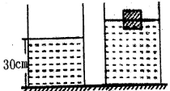
- 如图所示，一圆柱形容器放在水平桌面上，其底面积为200cm。(容器的厚度忽略不计)，内盛30cm深的水。现将质量为0.6kg，边长为10cm的正方体木块放在水中，(g=10N／kg)求：
(1)木块的密度是多少?
(2)未放木块时，水对容器底的压强是多大?
(3)放木块后，容器对桌面的压强增加了多少?
(4)木块下底面所受水的压强是多少?

